Distância entre pontos
PLANO CARTESIANO - MELHORA
Ao final da atividade, lembre-se de colocar sua nota de DPO.

INDIVIDUAL
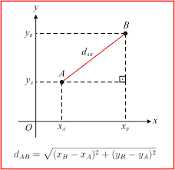
Vimos na aula on-line de ontem que é possível calcular a distância entre dois pontos que se encontram no plano cartesiano. Nós até conseguimos encontrar uma fórmula quando os pontos são dois pontos genéricos A e B. Vamos rever:
1. Reescreva a fórmula para determinar a distância entre dois pontos A e B.
_______________________________________________________

2. Explique, com suas palavras, o que significa xB-xA e yB-yA da fórmula.
________________________________________________________________________________
________________________________________________________________________________
________________________________________________________________________________

3. Agora que revimos a fórmula, vamos utilizá-la para calcular as distâncias entre os dois pontos dados em cada caso a seguir:
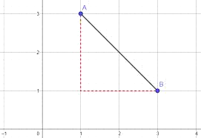 | 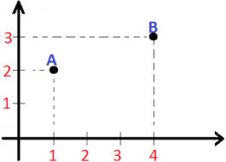 | A=(1,2) e B=(7,1)
DPO: ___ ___ ___

